
Institución: Colegio Santa Rosa de Lima
Espacio Curricular: Geografía
Docente: Escudero Graciela
Curso: 5° “Año”Lema 2022: "Desde la Revolución de la ternura construimos nuestra nueva casa”
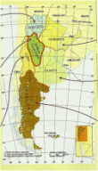
Unidad: N°3- Práctico Evaluativo de Geografía
Tema: “Regiones Económicas Argentinas:”Región de Cuyo”
Alumnos:

Actividades

Lee el texto y realice las siguientes consignas: (pag.224 a 237)
- Localice y delimite en el mapa de la República Argentina a la región.
- a)-Mencione y localice en el mapa anexado los ambientes físicos que la conforman la región.
b)- Mencione además tipo de clima, presencia de hidrografía y relieve predominante en la zona.
- La sociedad de la Región de Cuyo se encuentra expuesta a diversos desastres naturales:
- Nombre los desastres naturales que presenta la región.
- Observe el mapa “Zonificación Sísmica de la República Argentina” y ayudado con la lectura del texto diga: ¿Con qué fenómeno o desastre se relaciona? ¿Por qué la región se encuentra expuesta a este fenómeno?
- Analice el cuadro que le brinda el texto, de él extraiga conclusiones sobre los principales movimientos sísmicos, dónde y de qué manera afectaron y afectan a la sociedad.
- Analice y explique el siguiente esquema del viento zonda.
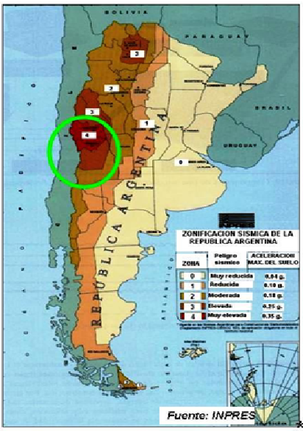
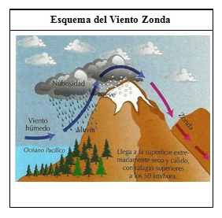
Zonificación Sísmica de la República Argentina.

- a)- ¿Dónde se concentra la mayor cantidad de población de la Región? ¿Por qué?
b)- Complete el siguiente cuadro de “circulación y transporte de la Región de Cuyo”.

Nuevas Vías de Comunicación | Establecen Conexión con…

- a)- Realice un esquema que exprese la: “Estructura Productiva de Cuyo”, para ello tenga en cuenta:
- Áreas donde se desarrolla. -Actividad económica.
- Principales características. (Importancia para la Región).
b)- Localice en el mapa por lo menos un área donde se desarrolla cada actividad económica. (anexo)
6- Explique a través de una sinopsis como está conformado el complejo vitivinícola, tenga en cuenta:
- Las diferentes variedades de uva según la provincia productora - Sistemas de cultivos.
- La etapa de elaboración y comercialización.
7- Teniendo en cuenta las vías de comunicación: pasos fronterizos y la concreción de la ruta nacional 150 como eje de conexión entre Chile – Argentina- Brasil.
-¿Qué actividad económica cree usted que se beneficiará? ¿Por qué?

